目录
第1级 1
隐形水印/盲水印 2
例题 3
x攻防世界_4-1 3
2020强网杯miscstudy部分 6

隐形水印/盲水印

当题目给出两张内容、分辨率一致，但是大小不一致的图片时，考虑隐形水印隐写

解题脚本链接：https://github.com/chishaxie/BlindWaterMark

脚本运行命令：python2 bwm.py decode 1.png 2.png flag.png
python bwmforpy3.py decode day1.png day2.png flag.png --oldseed

注意程序python2和python3版本的加解密结果会有所不同，主要原因是python2和python3 random的算法不同，如果要让python3兼容python2的random算法请加 --oldseed参数

x攻防世界_4-1

解压后得到图片：
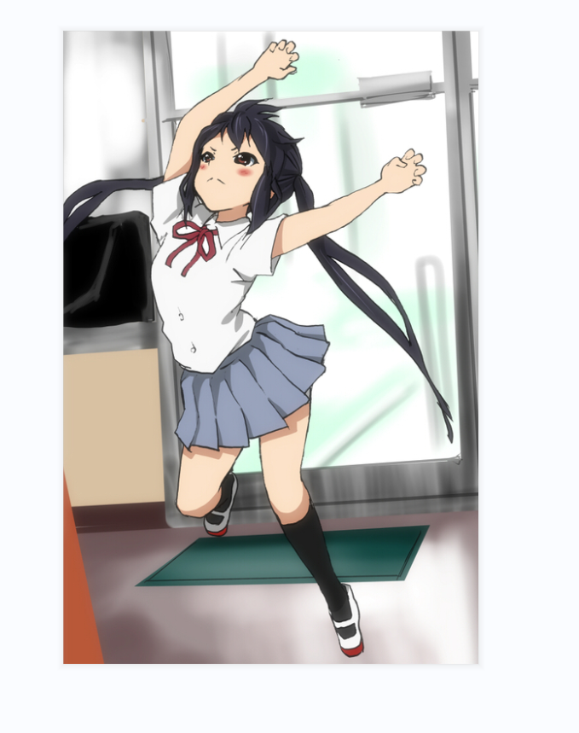
放入Kali中binwalk一下：
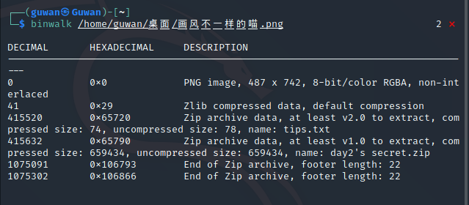
发现有zip隐藏文件，继续分离，得到一个包含有两个内容相同图片的文件夹：
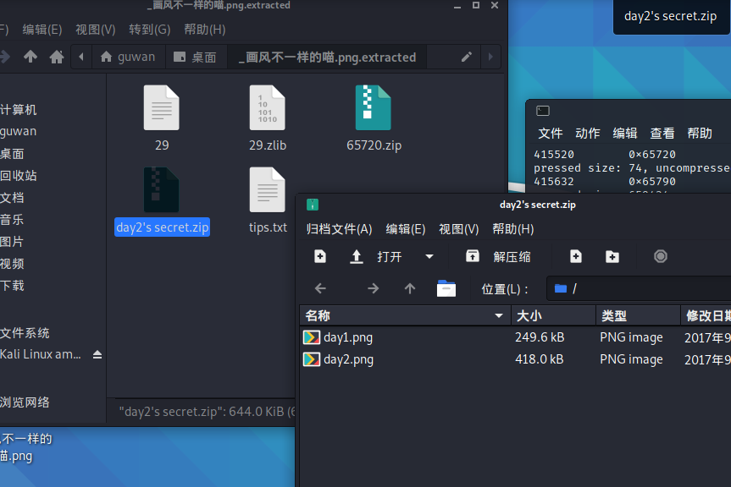
并且线索给出第二张图片不一样，怀疑盲水印：
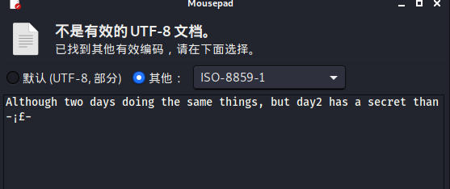
根据py脚本进行解密
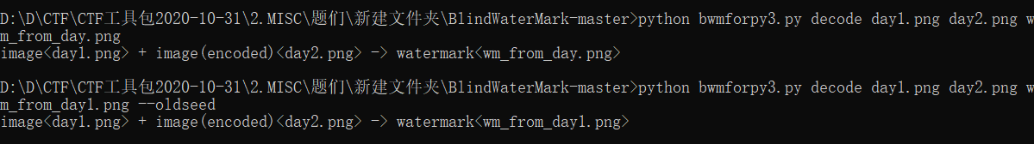
注意第二条加了--oldseed（下面给出两次的图片）

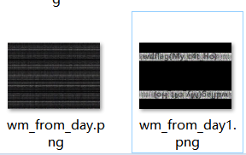（可以看到第一条解出来的图片看不清，此原因前面解释过）
根据第二条结果得到fla

2020强网杯miscstudy部分

使用APCHPR，将1.png压缩成1.zip对level7.zip进行明文破解

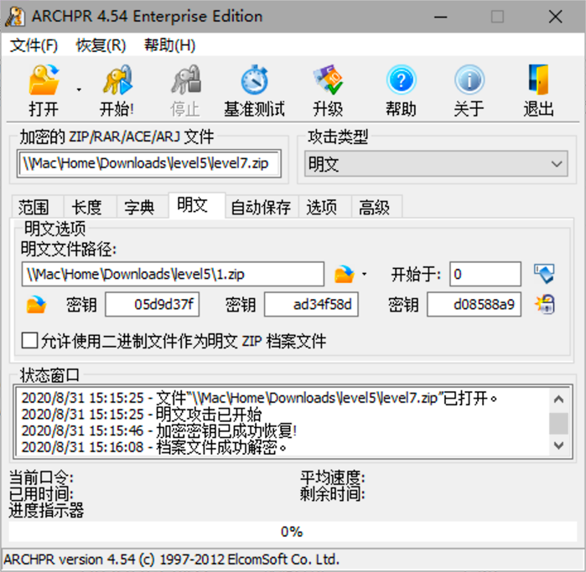
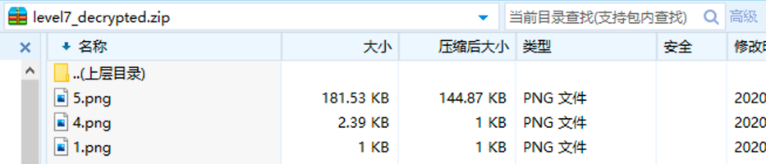
然后会自动保存名为level7_decrypted.zip的已经解开加密的压缩包
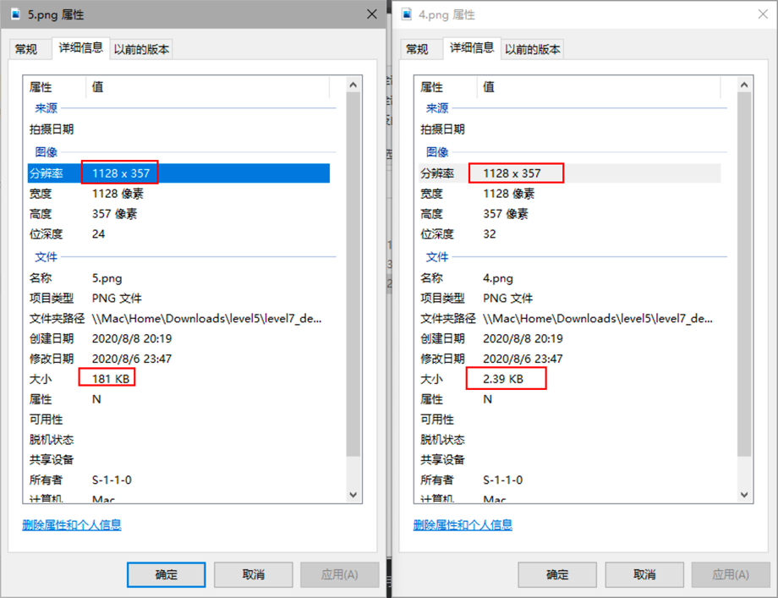
解压后发现4.png与5.png两者分辨率一样，但大小不一样
猜测为盲水印，使用脚本跑一遍，得到：
